**一心一益-运动步数捐赠活动参与流程**

**一、微信“一块走”小程序**

在校师生跑步结束并完成青春运动日记打卡后，可以在微信“一块走”小程序中选择任意一项公益活动捐赠步数。

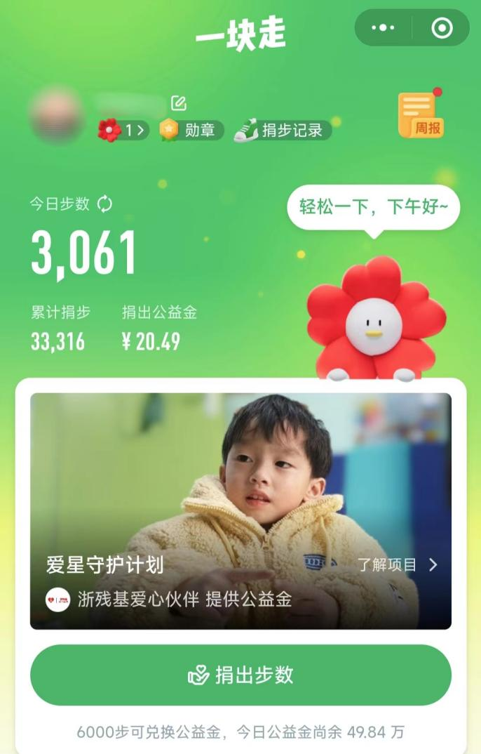

**二、支付宝运动“行走捐”**

在校师生跑步结束并完成青春运动日记打卡后，可在支付宝运动中进入“行走捐”页面选择任意一项公益活动捐赠步数。

